**UNIVERSIDAD DON BOSCO  
DESARROLLO DE SOFTWARE PARA MÓVILES**



**I Avance de Proyecto**

**Categoría GRUPAL**

**GRUPO 01T**

**INTEGRANTES:**

|  |  |  |  |
| --- | --- | --- | --- |
| Apellidos | Nombres |  | Carnet |
| Cardoza De León Sergio Alexander | |  | CD120928 |

**DOCENTE:**

**Ing. Alexander Alberto Sigüenza Campos**

**FECHA DE PRESENTACIÓN:  
Domingo, 24 de Marzo de 2024**

**Índice**

Introducción 3

El diseño UX/UI (Mock Ups) 4-7

Lógica para utilizar para resolver el problema (diagramas UML) 7-8

Detalle de todas las herramientas a utilizar durante el desarrollo 8-9

Cronograma de Actividades 9

Presupuesto del costo de la aplicación 10

Fuentes de consulta, formato APA 11

**Introducción**

La Clínica Veterinaria Santa Bárbara necesita un sistema eficiente para el registro y gestión de sus actividades diarias, por lo que se ha iniciado el desarrollo de software para dispositivos móviles. En la actualidad, la clínica está experimentando dificultades para organizar la información de los pacientes, médicos y citas, lo que ha ocasionado pérdida de datos y una gestión ineficiente de los registros.

En este contexto, el equipo de desarrollo tiene la intención de diseñar y desarrollar una aplicación móvil que ayudará a la clínica a mejorar sus procesos, asegurar un acceso seguro a la información, actualizar los datos de pacientes y médicos, así como gestionar eficientemente el historial de citas. La propuesta de solución no solo busca resolver los problemas actuales de la clínica, sino también mejorar la experiencia tanto para el personal como para los clientes.

Durante este proyecto se van a emplear metodologías ágiles de desarrollo, herramientas tecnológicas avanzadas y buenas prácticas en el diseño del software para asegurar la calidad y funcionalidad del producto final. El equipo se compromete a lograr los requisitos establecidos en cada etapa del proyecto, con el objetivo de alcanzar la excelencia en cada entrega y demostrar un alto nivel de profesionalismo y dedicación.

**El Diseño UX/UI (Mock Ups)**

Se utilizo la herramienta de Figma para realizar el diseño, comparto enlace: <https://www.figma.com/file/F3aYXKhZMwxqt2b67E12rb/Veterinarita-Santa-Barbara!?type=design&node-id=0%3A1&mode=design&t=KYjIN8eYPaF31jVY-1>

* 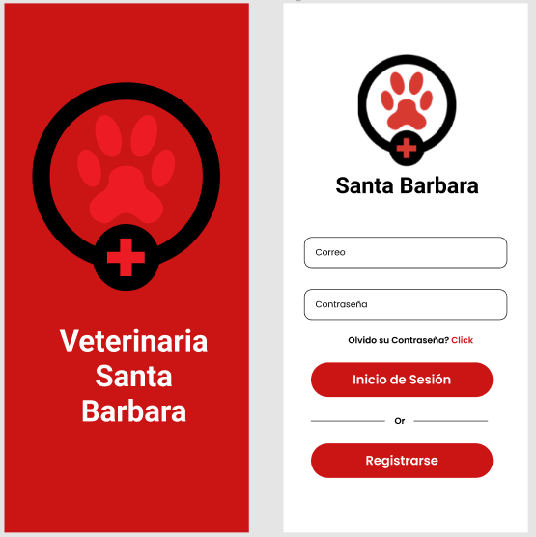Inicio de Aplicación e Inicio de Sesión
* 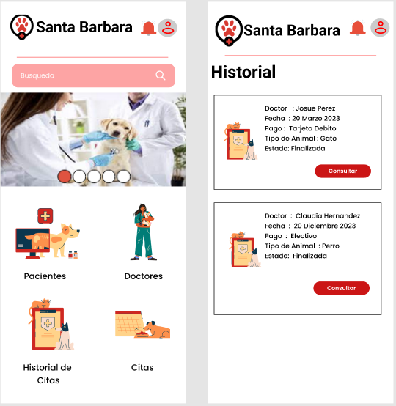Opciones del menú e historial
* 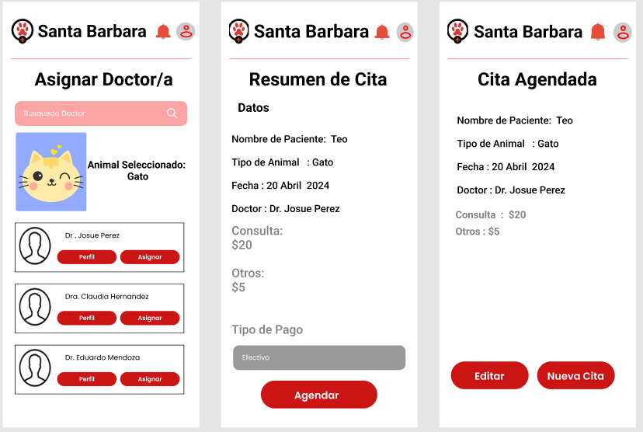Creación de Cita
* 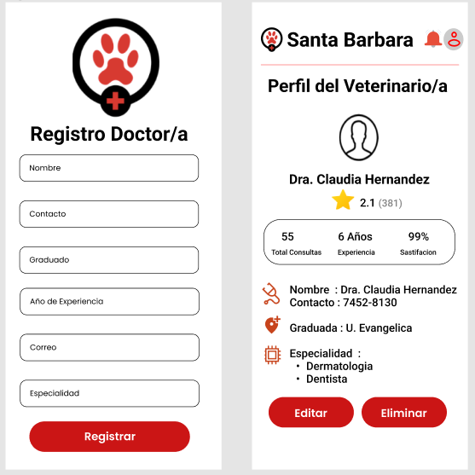Registro del Veterinario
* 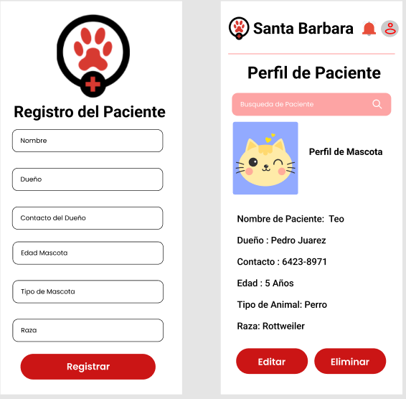Registro del Paciente

**Lógica por utilizar para resolver el problema (diagramas UML)**

* Diseñar un sistema de gestión para una clínica veterinaria implica considerar una serie de elementos clave que permitan llevar un registro ordenado de los pacientes, sus historias clínicas, tratamientos y/o enfermedades, citas y otros aspectos relacionados con la atención de animales.
* Definiendo los requisitos del sistema podemos identificar las necesidades específicas de la clínica veterinaria.

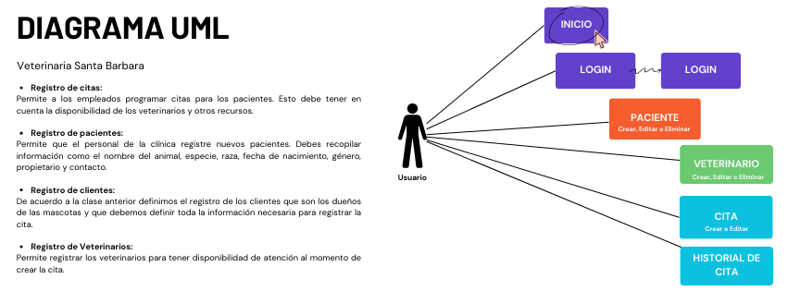

**Detalle de todas las herramientas a utilizar durante el desarrollo**

* Entorno de Desarrollo Integrado (IDE): La herramienta a utilizar Eclipse y Android Studio para escribir, depurar y compilar el código
* Control de Versiones: GitHub será la plataforma que se utilizará para gestionar y mantener el control de las versiones del código fuente.
* Lenguaje de Programación: El lenguaje de programación específico que se utilizará para desarrollar la aplicación es Android Kotlin.
* Herramientas de Diseño de Interfaz de Usuario (UI): Software para diseñar la interfaz de usuario es Figma.
* Herramientas de Gestión de Proyectos: Plataformas para administrar tareas, seguimiento de proyectos y colaboración en equipo es Trello
* Bases de Datos: El sistema de gestión de bases de datos que se utilizara es SQLite.
* Herramientas de Comunicación: Plataformas de comunicación interna y externa, es Microsoft Teams y Meet.

**Cronograma de Actividades**

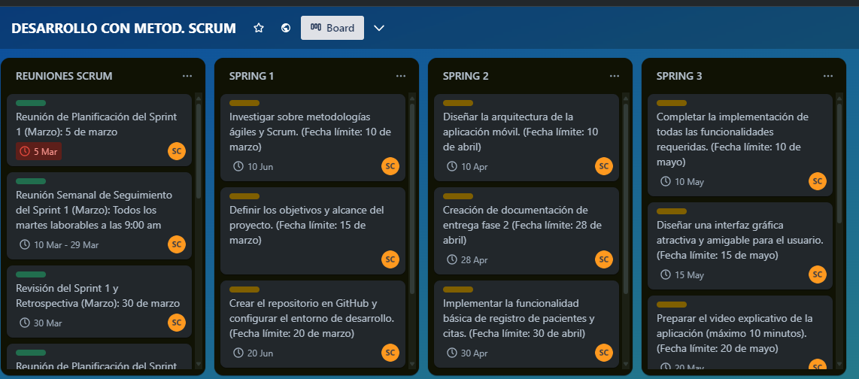**Enlace:** <https://trello.com/b/sAA7Klca/desarrollo-con-metod-scrum>

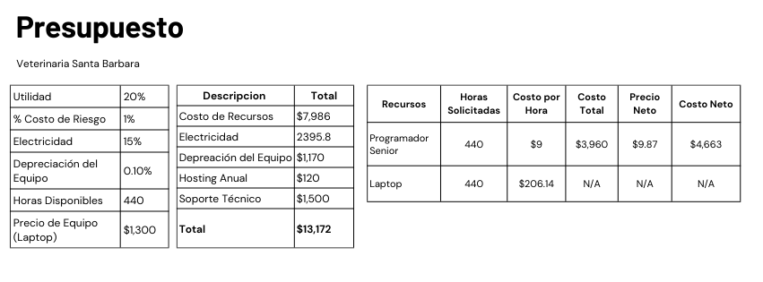**Presupuesto del costo de la aplicación**

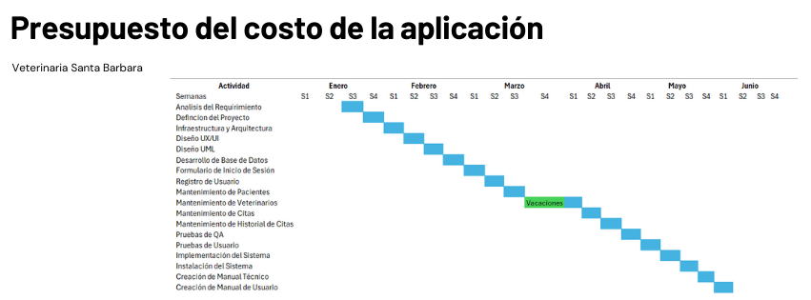

**Fuentes de consulta, formato APA**

Github <https://github.com/Sergiocardoza1/ProyectoDSM.git>

Figma. (2021). Figma: the collaborative interface design tool. Recuperado de <https://www.figma.com/>

JetBrains. (2021). Kotlin Programming Language. Recuperado de <https://kotlinlang.org/>

GitHub. (2021). GitHub: Where the world builds software. Recuperado de <https://github.com/>

Google. (2021). Android Studio. Recuperado de <https://developer.android.com/studio>